Установка автомагнитолы — комплексная задача, которая требует внимательности, подготовки и соблюдения техники безопасности. Основные этапы включают подготовку инструментов и материалов, демонтаж старой магнитолы (если она есть), прокладку проводов, подключение питания и акустики, а также проверку работоспособности. globaltuning.com +2
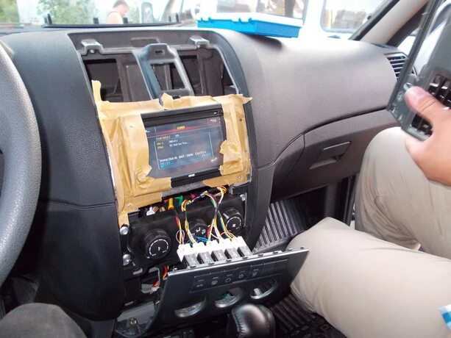

Подготовка к установке
Инструменты и материалы:
- автомагнитола;
- провода для подключения питания и акустики (сечение зависит от мощности устройства);
- клеммы, изолента или термоусадка для изоляции соединений;
- паяльник, олово, припой (по желанию для повышения надёжности соединений);
- отвёртки, бокорезы, кримпер;
- мультиметр для проверки соединений; sports.ru +2
- гаечный ключ для снятия клемм с аккумулятора;
- пластиковые хомуты для фиксации проводов, защитные втулки для прохода через металлические перегородки;
переходники или адаптеры (если разъёмы не совпадают).
Важные шаги перед началом работы:
- Убедитесь, что выбранная магнитола подходит к посадочному месту в вашем автомобиле. Если формат магнитолы не совпадает с штатным местом, может потребоваться переходная рамка.
Изучите схему подключения, которая обычно идёт в комплекте с магнитолой. Это поможет избежать ошибок при соединении проводов. Проверьте, что кабели питания и акустики имеют достаточную длину и сечение, чтобы выдержать нагрузку.
• Отключите аккумулятор перед началом работ, чтобы избежать короткого замыкания. globaltuning.com +1
• Очистите область вокруг посадочного гнезда от пыли и мусора.

Пошаговая инструкция по установке
- Демонтаж старой магнитолы. Аккуратно снимите декоративную панель и извлеките старое устройство, сохранив крепёжные элементы.
• Прокладка проводов. Если в автомобиле нет готовой проводки, протяните провода от аккумулятора к месту установки магнитолы. Для удобства можно использовать проволоку: вставьте её в технологическое отверстие (например, для гидрокорректора фар), а затем обмотайте каждый провод питания и потяните за проволоку изнутри салона. sports.ru +1
• Подготовка проводов. Зачистите концы, обжмите клеммы, промаркируйте провода по схеме. Установите предохранители на провода питания — это обезопасит от короткого замыкания. apvshop.ru +1
• Подключение питания и массы:
- B+ (постоянный плюс) — подключите к плюсу аккумулятора через предохранитель 10–15 А.
• ACC (управляемый плюс) — подключите к замку зажигания, чтобы устройство включалось при повороте ключа. apvshop.ru +1
• GND (масса) — подключите к чистой металлической поверхности кузова или минусовой клемме АКБ.
• Важно: не путайте B+ и ACC, иначе магнитола будет сбрасывать настройки или разряжать аккумулятор. armina.ru +2
• Разводка акустических проводов. Подключите динамики к магнитоле, соблюдая полярность. Обычно полосатый провод — минус, сплошной — плюс. Проверьте фазировку динамиков: звук не должен «гаснуть» из-за противофазы. Для проверки полярности можно использовать батарейку: если диффузор динамика движется вверх при подключении плюса батарейки к плюсу провода, полярность соблюдена правильно. apvshop.ru +2
• Соединение CAN-адаптера (если нужен). Подключите к CAN/LIN-шине автомобиля, следуя инструкции к адаптеру. Это позволит управлять магнитолой с руля и видеть данные приборной панели.
Установка антенны и камеры (при наличии). Проложите кабель GPS-антенны вдали от силовых проводов; провод BACK подключите к фонарю заднего хода.
Установка магнитолы. После подключения всех проводов установите магнитолу в посадочное место и закрепите её с помощью монтажной рамки или винтов.

Проверка и настройка после монтажа
- Подключите аккумулятор.
- Включите зажигание и магнитолу.
- Проверьте звук на всех динамиках — нет ли хрипов и искажений.
- Настройте CAN-функции: кнопки руля, отображение скорости, парктроники.
- Калибруйте камеру заднего вида (линии разметки, угол обзора).
- Обновите ПО магнитолы через Wi-Fi или USB.

Дополнительные рекомендации
- Используйте изоляцию для всех соединений, чтобы предотвратить короткие замыкания или коррозию проводов.
Не режьте заводские провода — используйте переходники, чтобы сохранить штатную проводку. Для мощных магнитол или систем с усилителем может потребоваться отдельный силовой кабель от аккумулятора с индивидуальным предохранителем. После установки Android-магнитолы важно правильно настроить систему: проверить управление кнопками на руле, настройки звука, подключение камеры заднего вида, работу навигации.

